Специалист по вопросам развития и обучения детей раннего дошкольного возраста

Петрова Фарида Фаритовна
Образование – высшее (КФУ (2016))
Должность – заместитель заведующего
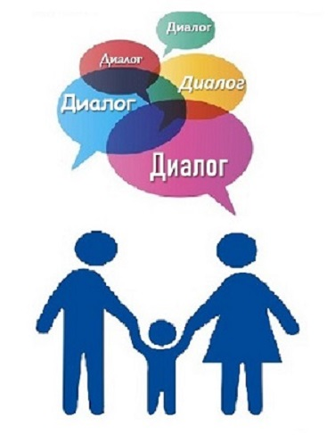
Квалификация – высшая квалификационная категория
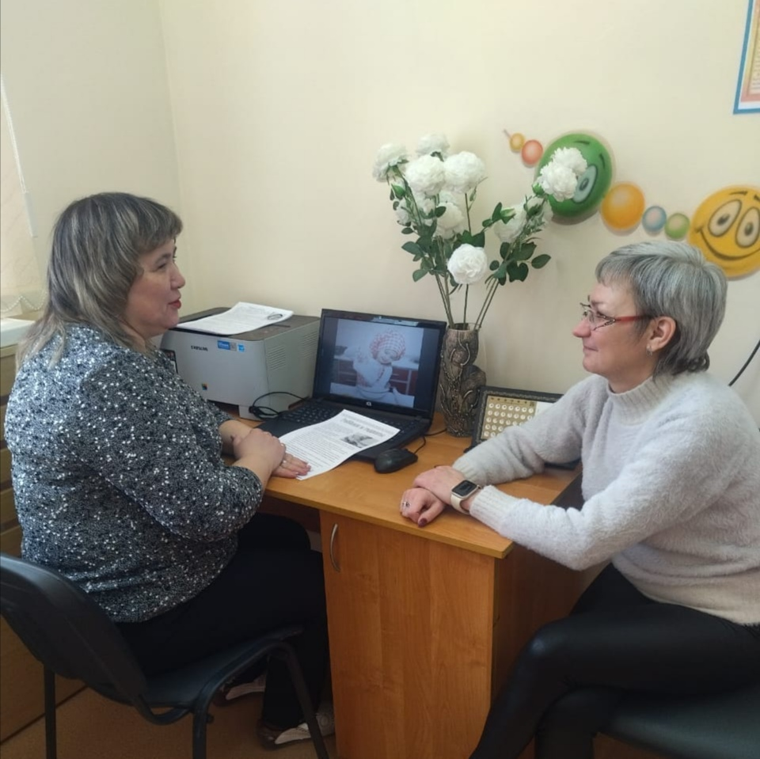

Консультационный центр «Диалог»

Тел. 892 74 73 73 72

МБДОУ «Детский сад №128 комбинированного вида»
Кировского района, г.Казань

Петрова Фарида Фаритовна

Образование – высшее, КФУ (2016)
Должность: заместитель заведующего
Категория: высшая квалификационная категория
На сегодняшний период в дошкольном образовании особенно остро стоит проблема организации основного ведущего вида деятельности в познании окружающего мира в период дошкольного детства – экспериментирования. Эта деятельность равноценно влияет на развитие личности ребенка так же, как и игровая. В идеале наличие этих двух, истинно детских видов деятельности, является благоприятным условием для развития дошкольников.
Дети дошкольного возраста по своей природе пытливые исследователи окружающего мира, поэтому организация детского экспериментирования, которая понимается нами как особый способ духовно - практического освоения действительности, направлена на создание таких условий, в которых предметы наиболее ярко обнаруживают свою сущность, скрытую в обычных ситуациях и как игровая деятельность способствует развитию целостной личности. Поисковая активность, выраженная в потребности исследовать окружающий мир, заложена генетически, является одним из главных и естественных проявлений детской психики.
В экспериментальной деятельности есть субъект отношений, который характеризуется активностью, уникальностью, сознательной и творческой свободой, т.е. ребёнку предоставляется возможность саморазвития, самореализации и возможность быть самим собой.
Опытно-экспериментальная деятельность позволяет объединить все виды деятельности и все стороны воспитания, развивает наблюдательность и пытливость ума, развивает стремление к познанию мира, все познавательные способности, умение изобретать, использовать нестандартные решения в трудных ситуациях, создавать творческую личность.
Исходя из этого, возникла необходимость создания условий для целенаправленной работы по поисково-познавательной деятельности старших дошкольников. Занимательные опыты, эксперименты побуждают детей к самостоятельному поиску причин, способов действий, проявлению творчества.
Цель: Способствовать формированию и развитию познавательных интересов детей через опытно-экспериментальную деятельность, стремлению к самостоятельному познанию и размышлению.
Задачи:
1. Расширение представлений детей об окружающем мире через знакомство с элементарными знаниями из различных областей наук.
2. Развитие у детей умений пользоваться приборами – помощниками при проведении игр – экспериментов, представлений о мерке – как о способе измерения объема, массы, длины.
3. Развитие мыслительных способностей: анализ, сравнение, обобщение.

